平面向量的概念及其线性运算
一、平面向量
1、定义：既有大小又有方向的量叫向量。例：力、速度、加速度、冲量等
注意：数量与向量的区别：
2、两个特殊的向量：
1°零向量——长度（模）为0的向量，记作。的方向是任意的。
注意与0的区别
2°单位向量——长度（模）为1个单位长度的向量叫做单位向量。

二、向量间的关系：
1、平行向量：方向相同或相反的非零向量叫做平行向量。
记作：∥∥；规定：与任一向量平行(我们可认为与任一向量方向相同)
注意：向量平行关系没有传递性

2、相等向量：长度相等且方向相同的向量叫做相等向量。记作：=；规定：=；任两相等的非零向量都可用一有向线段表示，与起点无关。

3、共线向量：任一组平行向量都可移到同一条直线上 ，所以平行向量也叫共线向量。

三、向量的加法
1．定义：求两个向量的和的运算，叫做向量的加法。
注意：两个向量的和仍旧是向量（简称和向量）

2．三角形法则：（口诀）“首尾相接”

3．加法的交换律和平行四边形法则
1°向量加法的平行四边形法则。
2°向量加法的交换律：+=+
3°向量加法的结合律：(+) +=+ (+)

四、向量的减法
1、向量减法的定义：向量a加上的b相反向量，叫做a与b的差。
即：a − b = a + (−b) 求两个向量差的运算叫做向量的减法。

2、作法：差向量“箭头”指向被减数

五、实数与向量的积
实数λ与向量的积，记作：λ
定义：实数λ与向量的积是一个向量，记作：λ
1°|λ|=|λ|||
2°λ>0时λ与方向相同；λ<0时λ与方向相反；λ=0时λ=

运算定律：
结合律：λ(μ)=(λμ)
第一分配律：(λ+μ)=λ+μ
第二分配律：λ(+)=λ+λ

六、向量共线的充要条件（向量共线定理）
向量与非零向量共线的充要条件是：有且只有一个非零实数λ使=λ
证明三点A、B、C共线的方法
1、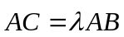
2、外第四点O，若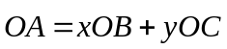，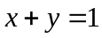

典型例题选讲
类型一：平面向量的基本运算
1．下列命题中，真命题的个数为（ ）
①||+||=|+|与方向相同 ②||+||=|-|与方向相反
③|+|=|-|与有相等的模 ④||-||=|-|与方向相同
（A）0 （B）1 （C）2 （D）3
（目标：理解向量的模、共线向量的运算及其几何意义．）
【答案】
【解析】

2、给出以下命题：（1）若||=||，则=;（2）若ABCD为不共线的四点，则
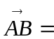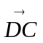是四边形为平行四边形的充要条件；（3）若=，=,则=；（4）=的充要条件是||=||且//；（5）若//，//则//，其中正确的命题的个数是（ ）
（目标：理解向量的模、共线向量的运算及其几何意义．）
【答案】
【解析】

3、以下正确的是（ ）
A -=+(-) B -=0
C |-|>||-|| D //存在唯一的实数使=
（目标：理解向量的模、共线向量的运算及其几何意义．）
【答案】
【解析】

4．若平行四边形ABCD的对角线AC和BD相交于O，且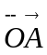=，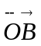=，则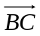用向量、表示为（ ）
（A）+ （B）-- （C）-+ （D）-
（目标：理解向量减法的三角形法则．）
【答案】
【解析】、

5．D、E、F分别为ΔABC的边AB、BC、CA的中点则下列等式中错误的是（ ）
（A）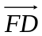+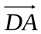=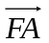 （B）+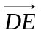+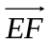=
（C）+=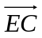 （D）+=
（目标：理解向量加法的三角形法则．）
【答案】
【解析】

6．对于实数p、q和向量，下列结论正确的是（ ）
- p（-）= p-p ②（p-q）= p-q
③若p=p则= ④若p=q则p=q
（A）①② （B）①③ （C）②③ （D）①②③④
（目标：掌握向量的数乘运算．）
【答案】
【解析】

7．A、B、C、D为平面上四点则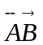-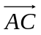-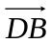=__________．
（目标：理解向量运算与表示向量的起、始点字母间的关系．）
【答案】
【解析】

8．设，是不共线的两个向量，已知=2+k，=+，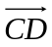=-2，若A、B、D三点共线，则k的值为__________．
（目标：熟练向量的数乘运算及共线向量定理．）
【答案】
【解析】

9．设I为ΔABC的内心，当AB=AC=10，BC=12时，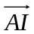=x+y，则实数x、y的值是__________．
（目标：了解平面向量基本定理．）
【答案】
【解析】

10．已知向量= -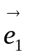+3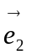，=4-6，= -3+12 (其中、为平面上的两个不共线的向量)若=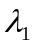+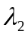，求、的值；平面上的任一向量是否都能用、表示？请说明理由．
（目标：理解基底概念．）
【解析】

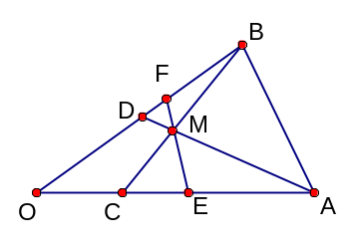
11．如图，在ΔABC中，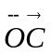=，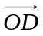=，AD与BC交于M点，设=，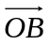=．试用、表示向量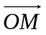；在线段AC上取一点E，线段BD上取一点F，使EF过M点，设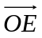=，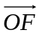=，求证：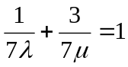．
（目标：理解两个向量共线的充要条件．）
【解析】

12、如图，在△ABC中，O为BC的中点，过O的直线分别交直线AB，AC于不同的两点M，N，若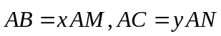，则x+y=

考题回顾：
1．（2003年全国卷）O是平面上一定点，A、B、C是平面上不共线的三个点，动点P满足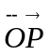=+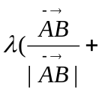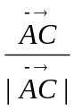），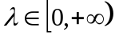，则P的轨迹一定通过ΔABC的（ ）
（A）外心 （B）内心 （C）重心 （D）垂心
【答案】
【解析】
*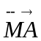+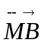+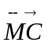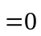，则M是ΔABC的 心
*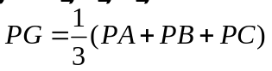，则G是ΔABC的 心
*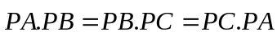,则P是ΔABC的 心

2、平面直角坐标系中，O为坐标原点，两点A(1,1)，B(2，-1),若点C满足
=x+y,且x+y=1,则点C的轨迹方程是 ；

3、已知向量、的模分别是3和7，夹角为60⁰，则|2a-b|= ;

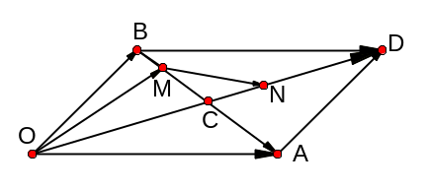
5．如图，以向量=，=为边作平行四边形AOBD，又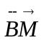=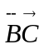，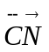=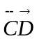，用，表示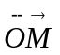、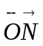、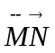.【解析】∵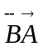=-=-，=，
∴=+=+.
又∵


